Муниципальное бюджетное дошкольное образовательное учреждение
детский сад №31 «Медвежонок»

Утверждено:
Приказом № 225 от 21.05.2020г

02-26

Паспорт
кабинета безопасности

Ответственные:
Болдырева Л.Л.
Язвенко Е.А.

2020 г.

ПАСПОРТ КАБИНЕТА БЕЗОПАСНОСТИ

1.КРАТКОЕ ОПИСАНИЕ. СХЕМА
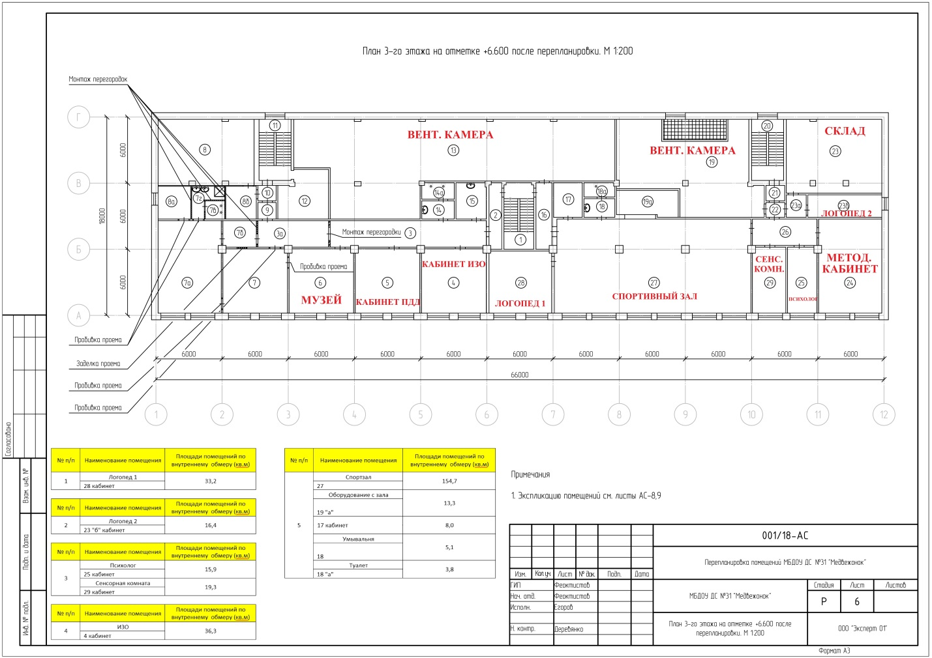

Паспорт кабинета безопасности
- Общие положения
ФИО ответственного за кабинет | Болдырева Людмила Львовна  Язвенко Елена Анатольевна
Площадь кабинета | 35 кв.м.
Число посадочных мест | 16
Тип освещения | Естественное, искусственное (люминисцентное из 6 светильников))
Ориентация окон помещения | На восток
Акт готовности кабинета к учебному году | имеется

Все стороны жизни человека связаны с его безопасностью. Проблемы безопасности жизнедеятельности по праву относят к глобальным проблемам человечества. В кабинете безопасности создана предметно-развивающая среда, направленная на активное освоение воспитанниками ключевых знаний о правилах дорожного движения, пожарной безопасности, о службах спасения.
Основная наша цель – подготовить ребенка к безопасной жизни в окружающей среде – природной, техногенной и социальной. Работа в кабинете безопасности проводится по трем направлениям:
-ознакомление детей с правилами дорожного движения;
-ознакомление с правилами пожарной безопасности;
-личная безопасность.

- Расписание занятости кабинета

9.00 – 12.00
Понедельник- 15.30 – 17.00

9.00 – 12.00
Вторник - 15.30 – 17.00

Среда - 9.00 – 12.00
15.30 – 17.00

9.00 – 12.00
Четверг - 15.30 – 17.00

9.00 – 12.00
Пятница - 15.30 – 17.00

- Информация о средствах обучения и воспитания

№ | Наименование | Кол-во | Примечание
1. | Светофор электрифицированный | 1
2 | Детский автопарк. Игровой комплект 7 модулей | 1 | 410136000001137
3 | Набор по ПБ с ширмой | 1
4 | Набор по ПБ | 2
5 | Светофор транспортный с пешеходным переходом | 2 | 410136000001168  410136000001152
6 | Комплект дорожных знаков на стойке | 1 | 510134000000005
7 | Жилеты светоотражающие | 60
8 | Накидки (транспорт) | 5
9 | Доска двухстор. магнитно-маркерная «Азбука дорожного движения» | 1 | 410124000010209
10 | 3D макет микрорайона | 1
11 | Доска магнитно-маркерная «Дорожные правила пешехода» | 1 | 410124000010210
12 | Стенд электрифицированный «Дорожные правила для малышей и их родителей» | 1 | 410136000001132
11 | Настольные игры по ПДД и ПБ | 30
12 | Знаки по ПБ | 5
13 | Интерактивная доска | 1
14 | Интерактивный пол (мультимедиа проектор, ноутбук, инфрокрасная камера, кабель HDMI, крепление, программное обеспечение) |  | 410124000010111
Дидактический и наглядный материал: плакаты, стенды, дидактические игры, литература по ПДД, пожарной безопасности.

МЕБЕЛЬ
1 | Шкафы 5-ти секционные | 2
2 | Детская стенка «Солнышко» | 1 | 410126000000190
3 | Раковина | 1
4 | Стол | 1
5 | Стулья | 5

